天坛生境花园项目采购意向公开信息

附件一：

按照北京市公园管理中心要求，北京市天坛公园管理处邀请有能力从事本项目的申请人按要求提交相关证明文件和材料，完成天坛生境花园工作。
1.项目名称：天坛生境花园
2.项目预算：90万元
3.项目地点：北京市天坛公园
4.计划展示时间：2026年4月24日至10月16日
5.项目内容：
项目名称 | 采购需求概况 | 预计采购时间  （填写到月） | 备注
天坛生境花园 | 按照设计方案、效果图，在公园东北外坛及西门内林间草坪处完成天坛生境花园，为游客打造优美的游园景观。  ①东北外坛花境总面积约2000㎡，栽植面积约1200㎡；西门内花境总面积约2200㎡，栽植面积约850㎡。  ②花境景观要求从2026年4月24日持续到10月16日。  ③植物成活率不低于98%，花材质量标准参照《GB/T 18247.2-2024》，植株健壮，叶色、花色鲜亮，品种特性突出，保证花材质量和景观效果。宿根花卉总价不高于40万元。 | 4 | 按照设计方案、效果图营造天坛生境花园
6.场地现状及方案要求
天坛生境花园由两部分组成。东北外坛花境位于天坛公园东北外坛，占地面积2000㎡，栽植面积约1200㎡。花境采用宿根花卉、乡土植物和蜜源植物，打造典型北方景观特色的、生物多样性丰富、可持续使用的花园场景配置示范。西门内花境位于天坛公园西门内北侧，占地面积2200㎡，栽植面积约850㎡。花境设计依托林下自然环境，以“藏于林、生于荫”为核心设计理念，以荫生植物种植为主、结合宿根及一二年生花卉，打造兼具生态性与观赏性的林下景观节点。如需进一步了解现状可打电话咨询或到现场踏勘。
甲方已根据建设需求，筛选了所需的必选植物表（附件一第7条所列），包括一、二年生栽培花卉和宿根花卉，投标人可根据各自设计增加其他自选花卉种类。投标人应按照下方种植范围图、效果图完成花卉配置，必须填报附件二格式九所提供的报价表。并根据各自设计撰写附件二格式十花卉配置服务方案，包括但不限于花卉品种、规格、数量、质量、更换花材时间等内容。
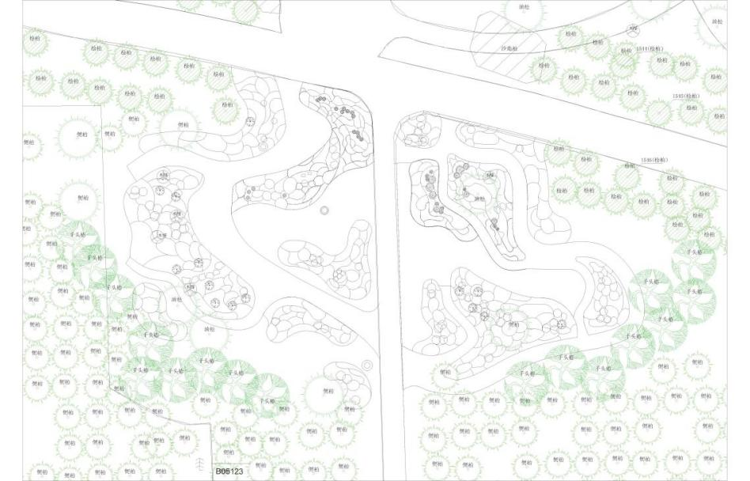
图1 东北外坛花境种植范围图

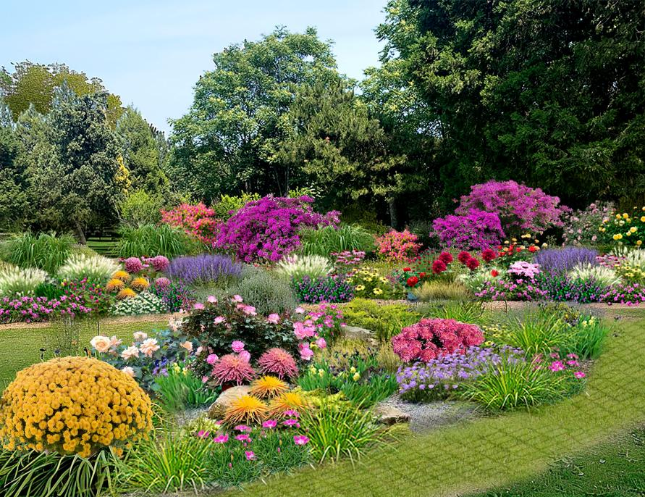
图2 东北外坛花境效果图1

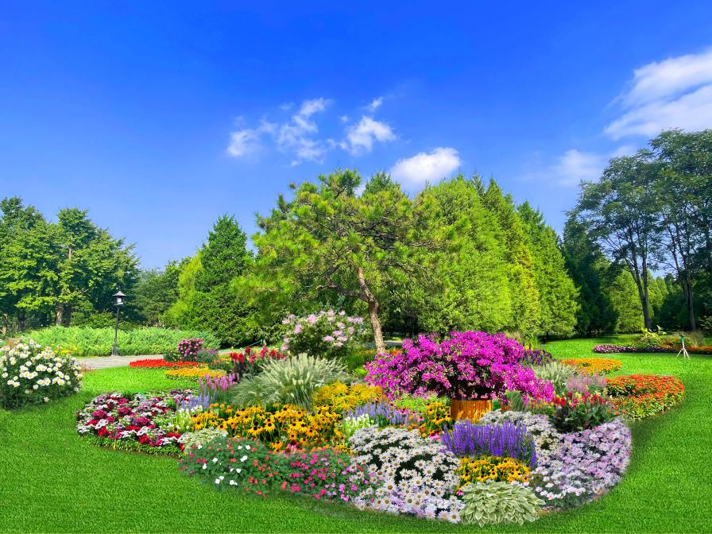
图3 东北外坛花境效果图2

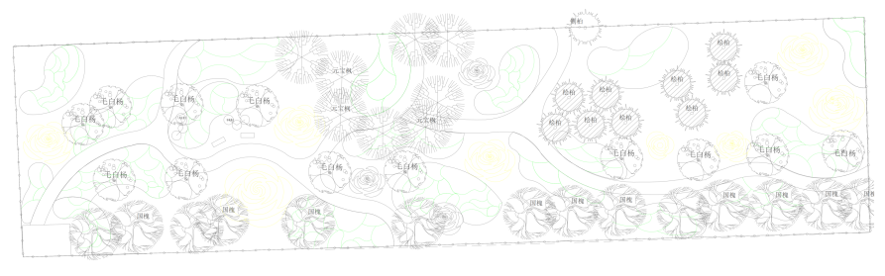
图4 西门内花境种植范围图

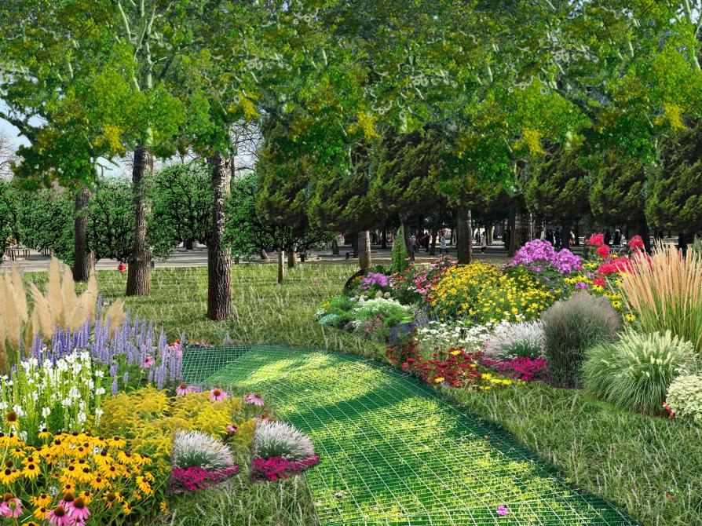
图5 西门内花境效果图1

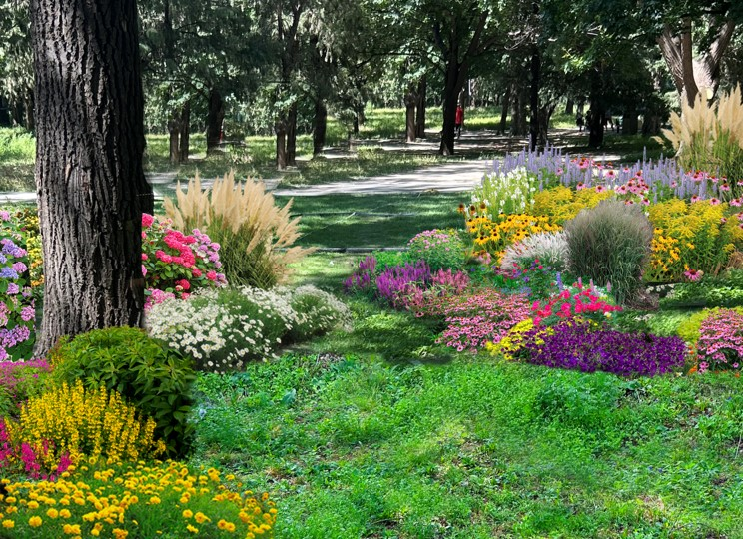
图6 西门内花境效果图2

7.必选植物表
东北外坛花境植物表（一、二年生栽培花卉必选）
序号 | 名称 | 科属 | 花色 | 高度（cm） | 面积(㎡)
1 | 角堇 | 堇菜科堇菜属 | 混色 | 20-25 | 9.8
2 | 孔雀草 | 菊科万寿菊属 | 黄、橙 | 20-25 | 28
3 | 金鱼草 | 车前科金鱼草属 | 混色 | 30-50 | 13
4 | 毛地黄 | 车前科毛地黄属 | 黄 | 60-120 | 5
5 | 一串红 | 唇形科鼠尾草属 | 红 | 20-35 | 12
6 | 婆婆纳 | 车前科婆婆纳属 | 蓝 | 30-60 | 12
7 | 彩叶草 | 唇形科鞘蕊花属 | 黄、红 | 30-60 | 19
8 | 鼠尾草 | 唇形科鼠尾草属 | 紫 | 40-60 | 18
9 | 益母草 | 唇形科益母草属 | 粉红 | 30-120 | 5
10 | 首蓿 | 豆科苜蓿属 | 蓝 | 30-100 | 3
11 | 羽扇豆 | 豆科羽扇豆属 | 混色 | 40-50 | 27
12 | 超级凤仙 | 凤仙花科凤仙花属 | 粉 | 20-35 | 19
13 | 朝雾草 | 菊科蒿属 | 白 | 10-15 | 7
14 | 银叶菊 | 菊科疆千里光属 | 白 | 20-60 | 13
15 | 金叶过路黄 | 报春花科珍珠菜属 | 黄 | 15-25 | 5
16 | 麦秆菊 | 菊科蜡菊属 | 混色 | 20-120 | 17
17 | 木茼蒿 | 菊科木茼蒿属 | 粉 | 30-100 | 75
18 | 南非万寿菊 | 菊科异果菊属 | 白、紫 | 20-40 | 36
19 | 花叶美人蕉 | 美人蕉科美人蕉属 | 红 | 40-60 | 12
20 | 超级矮牵牛 | 茄科碧冬茄属 | 红、粉 | 20-35 | 18
21 | 比格海棠 | 秋海棠科秋海棠属 | 绿叶白、红叶红 | 25-35 | 22
22 | 百子莲 | 石蒜科百子莲属 | 蓝 | 50-70 | 6
23 | 大滨菊 | 桔梗目菊科 | 白 | 50-70 | 9
24 | 白晶菊 | 菊科白晶菊属 | 白 | 20-30 | 15
25 | 天竺葵 | 牻牛儿苗科天竺葵属 | 红、粉 | 40-60 | 15
26 | 球菊 | 菊科菊属 | 混色 | 40-50 | 34
27 | 同瓣草 | 桔梗科同瓣草属 | 蓝色 | 30-50 | 27
28 | 耧斗菜 | 毛茛科耧斗菜属 | 红 | 25-40 | 11
29 | 丰花百日草 | 菊科百日草属 | 混色 | 30-50 | 37
30 | 紫花醡浆草 | 醡浆草科醡浆草属 | 紫 | 20-40 | 5
31 | 马利筋 | 萝藦科马利筋属 | 黄色 | 50-90 | 17

东北外坛花境植物表（宿根花卉必选）
序号 | 名称 | 科属 | 花色 | 高度（cm） | 面积(㎡) | 规格
1 | 柳叶白菀 | 菊科马兰属 | 白 | 50-80 | 15 | 2加仑
2 | 丹参 | 唇形科鼠尾草属 | 蓝紫 | 40-80 | 4 | 2加仑
3 | 林荫鼠尾草 | 唇形科鼠尾草属 | 蓝 | 50-90 | 15 | 2加仑
4 | 东方狼尾草 | 禾本科狼尾草属 | 绿 | 40-70 | 9 | 2加仑
5 | 柳枝稷 | 禾本科黍属 | 绿 | 100-200 | 6 | 2加仑
6 | 宿根福禄考 | 花荵科天蓝绣球属 | 混色 | 60-100 | 11 | 2加仑
7 | 八宝景天 | 景天科八宝属 | 粉 | 40-50 | 4 | 2加仑
8 | 垂盆草 | 景天科景天属 | 绿 | 10-20 | 10 | 2加仑
9 | 景天三七 | 景天科景天属 | 黄 | 20-35 | 7 | 2加仑
10 | 桔梗 | 桔梗科桔梗属 | 蓝、紫 | 40-60 | 3 | 2加仑
11 | 大滨菊 | 菊科滨菊属 | 白 | 60-80 | 6 | 2加仑
12 | 金光菊 | 菊科金光菊属 | 黄 | 40-60 | 5 | 2加仑
13 | 荷兰菊 | 菊科联毛紫菀属 | 红、粉、紫 | 45-60 | 11 | 2加仑
14 | 赛菊芋 | 菊科赛菊芋属 | 黄 | 50-70 | 8 | 2加仑
15 | 蛇鞭菊 | 菊科蛇鞭菊属 | 蓝 | 60-90 | 7 | 2加仑
16 | 松果菊 | 菊科松果菊属 | 混色 | 50-150 | 11 | 2加仑
17 | 天人菊 | 菊科天人菊属 | 红 | 30-60 | 9 | 2加仑
18 | 紫菀-‘丁香粉’ | 菊科紫菀属 | 粉 | 60-100 | 18 | 2加仑
19 | 大花飞燕草 | 毛茛科翠雀属 | 紫 | 60-90 | 13 | 2加仑
20 | 千屈菜 | 千屈菜科千屈菜属 | 粉、蓝 | 70-100 | 6 | 2加仑
21 | 荚果蕨 | 球子蕨科荚果蕨属 | 绿 | 70-100 | 4 | 2加仑
22 | 芍药 | 芍药科芍药属 | 粉、白、红 | 40-70 | 5 | 2加仑
23 | 大花葱 | 石蒜科葱属 | 紫 | 30-60 | 5 | 2加仑
24 | 玉簪 | 天门冬科玉簪属 | 混色叶 | 40-80 | 15 | 2加仑
25 | 八仙花 | 绣球花科绣球属 | 蓝粉 | 120-150 | 17 | 2加仑
26 | 地黄 | 玄参科地黄属 | 黄 | 10-30 | 5 | 2加仑
27 | 白屈菜 | 罂粟科白屈菜属 | 黄 | 30-60 | 3 | 2加仑
28 | 荷包牡丹 | 罂粟科荷包牡丹属 | 粉 | 30-60 | 5 | 2加仑
29 | 射干 | 鸢尾科射干属 | 黄 | 40-100 | 7 | 2加仑
30 | 绵毛水苏 | 唇形科水苏属 | 粉 | 15-30 | 7 | 2加仑
31 | 马蔺 | 鸢尾科鸢尾属 | 蓝 | 25-45 | 5 | 2加仑
32 | 鸢尾 | 鸢尾科鸢尾属 | 混色 | 50-90 | 12 | 2加仑
33 | 白芷 | 伞形科当归属 | 白色 | 50-90 | 3 | 2加仑

西门内花境植物表（一、二年生栽培花卉必选）
序号 | 名称 | 科属 | 花色 | 高度（cm） | 面积(㎡)
1 | 金边吊兰 | 天门冬科吊兰属 | 绿 | 20-40 | 15
2 | 鼠尾草 | 唇形科鼠尾草属 | 蓝 | 50-90 | 39
3 | 婆婆纳 | 车前科婆婆纳属 | 蓝 | 30-60 | 20
4 | 花叶水芹 | 伞形科水芹属 | 白 | 30-60 | 9
5 | 美人蕉 | 美人蕉科美人蕉属 | 红 | 40-60 | 28
6 | 蕉藕 | 美人蕉科美人蕉属 | 红、粉红 | 80-300 | 8
7 | 金鱼草 | 车前科金鱼草属 | 混色 | 30-50 | 12
8 | 木茼蒿 | 菊科木茼蒿属 | 粉 | 30-100 | 28
9 | 朝雾草 | 菊科蒿属 | 白 | 10-15 | 10
10 | 大滨菊 | 菊科滨菊属 | 白 | 60-80 | 14
11 | 地肤 | 藜科地肤属 | 叶绿色 | 50-70 | 6
12 | 超级凤仙 | 凤仙花科凤仙花属 | 粉 | 25-30 | 26
13 | 银叶菊 | 菊科疆千里光属 | 白 | 20-60 | 14
14 | 比格海棠 | 秋海棠科秋海棠属 | 绿叶白、红叶红 | 25-35 | 25
15 | 天人菊 | 菊科天人菊属 | 红 | 30-60 | 14
16 | 角堇 | 堇菜科堇菜属 | 红、白、黄、蓝等 | 10-30 | 100
17 | 一串红 | 唇形科鼠尾草属 | 红 | 20-35 | 13
18 | 一叶兰 | 天门冬科蜘蛛抱蛋属 | 紫 | 30-50 | 5

西门内花境植物表（宿根花卉必选）
序号 | 名称 | 科属 | 花色 | 高度（cm） | 面积(㎡) | 规格
1 | 玉簪 | 天门冬科玉簪属 | 白 | 40-50 | 49 | 2加仑
2 | 落新妇 | 虎耳草科落新妇属 | 粉红、紫、白、红 | 30-100 | 8 | 2加仑
3 | 荷包牡丹 | 罂粟科荷包牡丹属 | 粉白、紫红、白 | 30-60 | 7 | 2加仑
4 | 矾根 | 虎耳草科矾根属 | 白、粉、红等 | 20-60 | 11 | 2加仑
5 | 荚果蕨 | 球子蕨科荚果蕨属 | 黄绿 | 50-100 | 13 | 2加仑
6 | 耧斗菜 | 毛茛科耧斗菜属 | 蓝紫、白、粉、黄 | 15-80 | 9 | 2加仑
7 | 紫萼 | 天门冬科玉簪属 | 紫 | 30-100 | 16 | 2加仑
8 | 筋骨草 | 唇形科筋骨草属 | 蓝紫、粉、白 | 10-30 | 6 | 2加仑
9 | 铃兰 | 天门冬科铃兰属 | 白 | 10-30 | 7 | 2加仑
10 | 紫菀 | 菊科紫菀属 | 粉紫、蓝紫 | 50-100 | 15 | 2加仑
11 | 虎耳草 | 虎耳草科虎耳草属 | 白 | 8-45 | 5 | 2加仑
12 | 八仙花 | 绣球花科绣球属 | 蓝、粉、白、绿等 | 50-120 | 18 | 2加仑
13 | 牛舌草 | 紫草科牛舌草属 | 蓝、紫、粉 | 30-80 | 4 | 2加仑
14 | 玉带草 | 禾本科虉草属 | 淡绿、淡紫 | 30-150 | 6 | 2加仑
15 | 唐松草 | 毛茛科唐松草属 | 白、粉、紫、黄 | 30-100 | 3 | 2加仑
16 | 钓钟柳 | 车前科钓钟柳属 | 粉、紫、红 | 30-60 | 8 | 2加仑
17 | 蔓长春花 | 夹竹桃科蔓长春花属 | 蓝、紫 | 20-30 | 6 | 2加仑
18 | 铁筷子 | 毛茛科铁筷子属 | 粉、红、紫、白 | 30-50 | 7 | 2加仑
19 | 灯芯草 | 灯芯草科灯芯草属 | 淡绿、白 | 30-100 | 12 | 2加仑
20 | 金边麦冬 | 百合科沿阶草属 | 紫红、蓝紫 | 30-45 | 5 | 2加仑

8.申请资格条件
8.1具有相关营业资质；
8.2具有良好的商业信誉；
8.3有依法缴纳税收和社会保障资金的良好记录；
8.4在经营活动中没有重大违法记录；
8.5法律、行政法规规定的其他条件；
8.6三年内不少于2项类似花卉采购项目或花卉施工项目业绩。
9.申请文件的递交
9.1申请人的申请文件及相关资料应准备一式叁份（正本一份，副本贰份），正副本均须正式签署，如有不一致之处，以正本为准。
9.2所有申请文件及相关资料应在2026年3月24日17时00分前密封递交至北京市天坛公园管理处。逾期送达或未送达指定地点的，不予受理。
10.申请文件的组成
10.1申请书
10.2法定代表人授权委托书
10.3申请人单位简况表
10.4营业执照等证明文件（复印件加盖公章）
10.5申请人资格声明书
10.6申请人信用记录
10.7近三年内相关业绩（附合同盖章页复印件）
10.8申请人认为必要的其他文件（如有）
10.9项目报价
10.10花卉配置服务方案
11.选择方式：采用在北京市天坛公园管理处官网上公开发布公告的方式，邀请申请人参加本次比选采购。

11.1 申请人的选定：质量、服务和报价等均能满足比选文件实质性响应要求，在预算范围内，能保证花境的景观连续性。甲方将根据申请文件组织综合评分，得分高者中标。

11.2 申请人应承担所有与准备和参加本项目有关的费用，无论选定结果如何，此费用不予以补偿。

11.3 凡对本次比选项目提出询问，请按下列内容与北京市天坛公园管理处联系：

邀 请 人：北京市天坛公园管理处

联 系 人：房雨洋

联系电话：67013112

北京市天坛公园管理处

2026年3月19日

